**TRƯỜNG ĐẠI HỌC THỦY LỢI**

**KHOA CÔNG NGHỆ THÔNG TIN**



**BÁO CÁO BÀI TẬP LỚN MÔN HỌC**

**CÔNG NGHỆ PHẦN MỀM**

***Đề tài:***

**Website pass đồ cũ sinh viên**

**Nhóm sinh viên thực hiện: Nhóm 4**

**Thành viên nhóm:** Hồ Đức Minh

Lưu Minh Quân

Lê Trọng Huy

Cao Anh Quân

Lỗ Anh Việt

Nguyễn Mạnh Việt

Bùi Duy Hưng

Nguyễn Tiến Thành

Đặng Đình Dũng

**Giảng viên hướng dẫn*:*** Nguyễn Thị Thu Hương

***Hà Nội, tháng 10 năm 2023***

NHIỆM VỤ 3/4: SPRINT 1/2

# **I. Tài liệu đặc tả yêu cầu phần mềm**

## 1.1 Biểu đồ Phân rã chức năng (FDD)

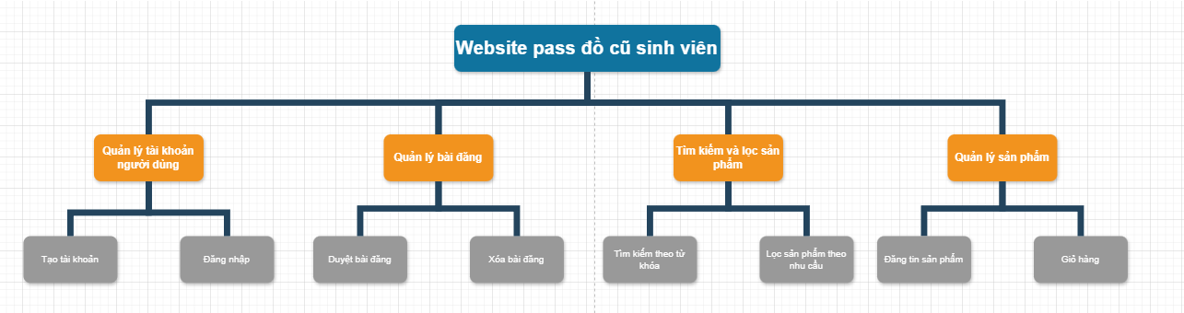

## 1.2 Biểu đồ Luồng dữ liệu (DFD)

### 1.2.1 DFD Đăng ký

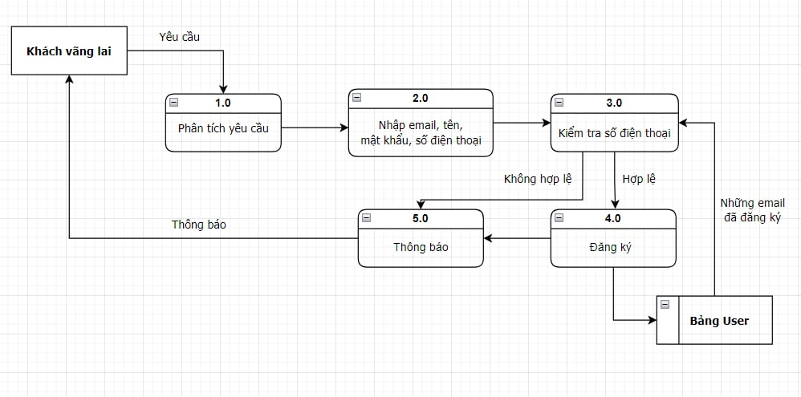

### 1.2.2 DFD Đăng nhập

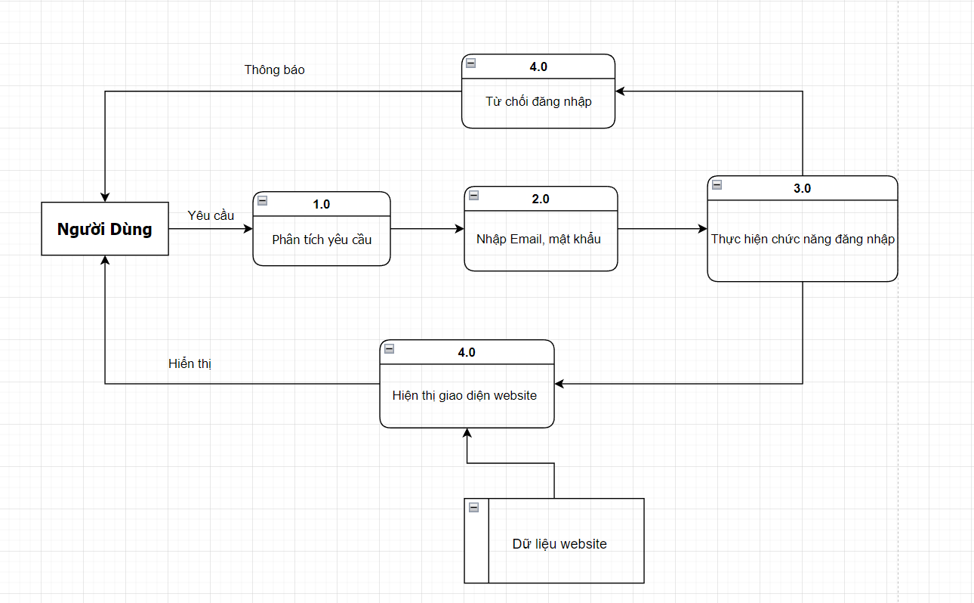

### 1.2.3 DFD Tạo bài đăng

### 1.2.4 DFD Lọc sản phẩm

### 1.2.5 DFD Duyệt, Xóa bài đăng

### 1.2.6 DFD Tìm Kiếm

### 1.2.7 DFD Thêm Giỏ hàng

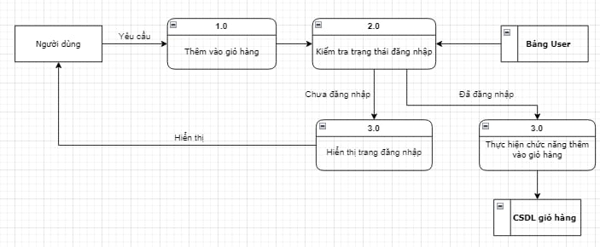

1.2.8 DFD Xem Giỏ hàng

## 

## 1.3 Sơ đồ Use case tổng quát

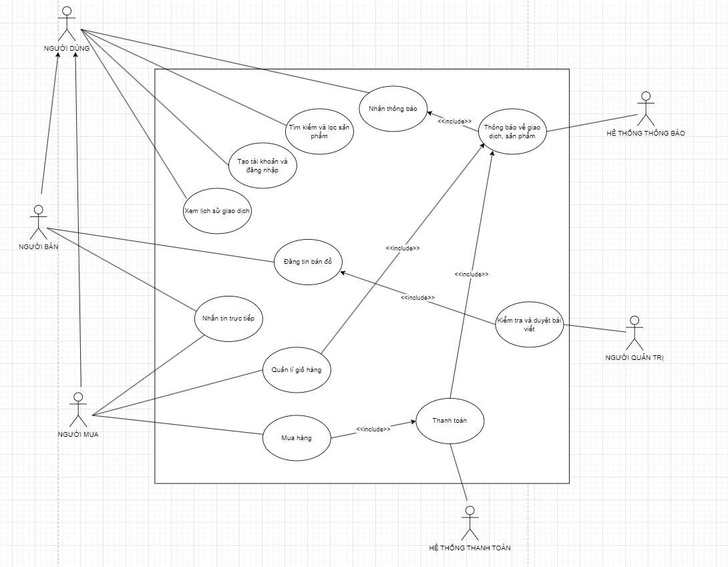

## 1.4 Miêu tả chi tiết các Use cases

### 1.4.1 Use case Đăng ký

|  |  |  |  |
| --- | --- | --- | --- |
| Use Case ID | 01 | | |
| Use Case Name | Đăng Ký | | |
| Created By: | … | Last Updated By | … |
| Date Created: | … | Date Last Updated | … |

|  |  |
| --- | --- |
| Actor | Người dùng web |
| *Description* | Chức năng đăng ký cho phép người dùng tạo tài khoản để truy cập các tính năng trên web. |
| *Trigger* | Chức năng này được sử dụng khi người dùng click vào nút “Đăng kí”. |
| *Pre-conditions* | Người dùng chưa có tài khoản trên hệ thống. |
| *Post conditions* | Hệ thống tạo tài khoản mới cho người dùng.  Người dùng nhận được thông báo xác nhận đăng ký thành công.  Người dùng có thể đăng nhập vào tài khoản mới. |
| *Flow of Events* | 1. Người dùng truy đăng nhập vào website.  2. Người dùng chọn nút “Đăng ký”.  3. Hệ thống hiển thị giao diện nhập tên hoặc email, số điện thoại, mật khẩu.  4. Người dùng kiểm tra lại thông tin đã nhập để đảm bảo tính chính xác.  5. Người dùng nhấn nút “Đăng Ký” để gửi yêu cầu.  6. Hệ thống hiển thị thông báo “Đăng ký thành công”.  7.Người dùng có thể chuyển đến trang đăng nhập để bắt đầu sử dụng tài khoản mới. |

1.4.2 Use case đăng nhập

|  |  |  |  |
| --- | --- | --- | --- |
| Use Case ID | 01 | | |
| Use Case Name | Đăng Nhập | | |
| Created By: | … | Last Updated By | … |
| Date Created: | … | Date Last Updated | … |

|  |  |
| --- | --- |
| Actor | Người dùng web |
| *Description* | Chức năng đăng nhập cho phép người dùng đăng nhập vào tài khoản của mình để sử dụng các tính năng trong web. |
| *Trigger* | Chức năng này được sử dụng khi người dùng nhấn vào nút “Đăng nhập”. |
| *Pre-conditions* | Người dùng đã có tài khoản trên hệ thống. |
| *Post conditions* | Hệ thống xác thực thông tin đăng nhập.  Người dùng được chuyển hướng đến trang chính sau khi đăng nhập thành công. |
| *Flow of Events* | 1. Người dùng truy cập vào website.  2. Người dùng chọn “Đăng nhập”.  3. Người dùng nhập thông tin để đăng nhập.  4. Người dùng nhấn vào “Đăng nhập”.  5. Nếu thông tin hợp lệ, hệ thống xác thực và cho phép người dùng truy cập vào tài khoản.  Nếu thông tin không hợp lệ, hệ thống hiển thị thông báo lỗi.  6.Người dùng được chuyển hướng đến trang chính sau khi đăng nhập thành công. |

1.4.3 Use Case Đăng Tin Bán

|  |  |  |  |
| --- | --- | --- | --- |
| Use Case ID | 02 | | |
| Use Case Name | Đăng Tin Bài | | |
| Created By: | … | Last Updated By | … |
| Date Created: | … | Date Last Updated | … |

|  |  |
| --- | --- |
| Actor | Người dùng đã đăng ký bán hàng. |
| *Description* | Chức năng đăng tin bán cho phép người bán tạo và đăng bài sản phẩm mà họ muốn bán trên trang web và gồm thông tin chi tiết về sản phẩm, hình ảnh, giá cả. |
| *Trigger* | Chức năng này được sử dụng khi người bán nhấn vào nút “Đăng Tin Bán” trên trang cá nhân. |
| *Pre-conditions* | Người bán đã đăng nhập vào tài khoản của mình.  Người bán có quyền đăng tin bán sản phẩm. |
| *Post conditions* | Hệ thống lưu dữ liệu thông tin bài đăng.  Bài đăng sản phẩm được gửi để kiểm duyệt.  Người bán nhận được thông báo xác nhận rằng bài đăng đã được gửi thành công. |
| *Flow of Events* | 1. Người bán nhấn vào nút “Đăng Tin Bán” để truy cập vào trang đăng bài. 2. Người bán điền đầy đủ các thông tin sản phẩm 3. Người bán kiểm tra lại tất cả thông tin đã nhập để đảm bảo chính xác. 4. Người bán nhấn nút “Đăng” để gửi yêu cầu đăng tin. 5. Hệ thống xem xét thông tin nếu hợp lệ lưu dữ liệu bài đăng và gửi bài để kiểm duyệt. 6. Hệ thống hiển thị thông báo “Tin bán đã được gửi thành công” cho người bán. 7. Người bán có thể theo dõi trạng thái bài đăng trong trang quản lý sản phẩm của mình. |

1.4.4 Use case Duyệt Bài

|  |  |  |  |
| --- | --- | --- | --- |
| Use Case ID | 06 | | |
| Use Case Name | Duyệt Bài | | |
| Created By: | … | Last Updated By | … |
| Date Created: | … | Date Last Updated | … |

|  |  |
| --- | --- |
| Actor | Quản trị viên |
| *Description* | Chức năng duyệt bài cho phép quản trị viên xem, phê duyệt hoặc từ chối các bài đăng sản phẩm của người bán trước khi được đăng tải trên trang web. |
| *Trigger* | Chức năng này được sử dụng khi quản trị viên truy cập vào danh sách bài đăng cần duyệt. |
| *Pre-conditions* | Quản trị viên đã đăng nhập vào hệ thống.  Có bài đăng sản phẩm đang chờ được duyệt. |
| *Post conditions* | Hệ thống cập nhật trạng thái bài đăng được phê duyệt hoặc bị từ chối.  Người bán nhận được thông báo về quyết định duyệt bài |
| *Flow of Events* | 1. Quản trị viên truy cập vào trang quản lý bài đăng.  2. Quản trị viên chọn bài đăng để xem chi tiết sản phẩm  3. Quản trị viên phê duyệt hoặc từ chối (nếu từ chối QTV nhập lý do).  4. Hệ thống cập nhật trạng thái của bài đăng.  5. Hệ thống gửi thông báo cho người bán về trạng thái bài đăng. |

1.4.5 Use case xóa bài

|  |  |  |  |
| --- | --- | --- | --- |
| Use Case ID | 07 | | |
| Use Case Name | Xóa Bài | | |
| Created By: | … | Last Updated By | … |
| Date Created: | … | Date Last Updated | … |

|  |  |
| --- | --- |
| Actor | Quản trị viên |
| *Description* | Chức năng xóa bài cho phép quản trị viên xóa các bài đăng sản phẩm không phù hợp hoặc đã hết hiệu lực. |
| *Trigger* | Chức năng này được sử dụng khi quản trị viên tùy chọn “Xóa” trên một bài đăng trong danh sách quản lý bài đăng. |
| *Pre-conditions* | Quản trị viên đã đăng nhập vào hệ thống và có bài đăng sản phẩm cần xóa. |
| *Post conditions* | Hệ thống cập nhật dữ liệu và xóa dữ liệu bài đăng.  Người bán nhận được thông báo về việc bài đăng đã bị xóa. |
| *Flow of Events* | 1.Quản trị viên truy cập vào trang quản lý bài đăng.  2. Quản trị viên tìm và chọn bài đăng muốn xóa.  3. Hệ thống yêu cầu quản trị viên xác nhận hành động xóa.  4. Nếu quản trị viên xác nhận hệ thống sẽ xóa dữ liệu bài đăng.  5. Hệ thống tự động gửi thông báo cho người bán rằng bài đăng của họ đã bị xóa. |

1.4.6 Use case lọc sản phẩm

|  |  |  |  |
| --- | --- | --- | --- |
| Use Case ID | 08 | | |
| Use Case Name | Lọc sản phẩm | | |
| Created By: | … | Last Updated By | … |
| Date Created: | … | Date Last Updated | … |

|  |  |
| --- | --- |
| Actor | Người dùng web |
| *Description* | Chức năng lọc sản phẩm cho phép người dùng tìm kiếm và sắp xếp các sản phẩm theo yêu cầu cụ thể , giúp họ dễ dàng tìm thấy sản phẩm mong muốn. |
| *Trigger* | Chức năng này được sử dụng khi người dùng chọn một hoặc nhiều tiêu chí lọc trên trang danh sách sản phẩm. |
| *Pre-conditions* | Người dùng đã truy cập vào trang danh sách sản phẩm và có sản phẩm để lọc. |
| *Post conditions* | Hệ thống hiển thị danh sách sản phẩm đã được lọc theo yêu cầu đã chọn.  Người dùng có thể xem và chọn sản phẩm từ danh sách đã lọc. |
| *Flow of Events* | 1.Người dùng truy cập vào trang hiển thị danh sách sản phẩm.  2. Người dùng chọn các yêu cầu của mình để lọc.  3. Người dùng nhấn nút “Lọc” để áp dụng các tiêu chí đã chọn.  4. Hệ thống cập nhật danh sách sản phẩm hiển thị dựa trên các yêu cầu cần lọc.  5. Người dùng xem sản phẩm được lọc và có thể mua hoặc thêm vào giỏ hàng. |

### 1.4.7 Use case Tìm Kiếm

|  |  |  |  |
| --- | --- | --- | --- |
| Use Case ID | 03 | | |
| Use Case Name | Tìm Kiếm | | |
| Created By: | … | Last Updated By | … |
| Date Created: | … | Date Last Updated | … |

|  |  |
| --- | --- |
| Actor | Người dùng web |
| *Description* | Chức năng tìm kiếm cho phép người dùng tìm kiếm hoặc lọc sản phẩm muốn mua |
| *Trigger* | Chức năng này được sử dụng khi người dung kích vào những thanh công cụ trên giao diện web |
| *Pre-conditions* | Người dung truy cập giao diện web thành công và tìm kiếm từ khoá phù hợp |
| *Post conditions* | Người dùng tìm kiếm sản phẩm cần tìm thành công nếu có  Nếu không có sản phẩm nào khớp, hệ thống hiển thị thông báo “Không tìm thấy sản phẩm phù hợp.” |
| *Flow of Events* | 1. Người dùng truy cập vào trang web và ở trang có thanh tìm kiếm sản phẩm  2. Người dùng ấn nút tìm “Tìm Kiếm”  3. Hệ thống xử lý yêu cầu tìm kiếm  4. Hiển thị kết quả tìm kiếm |

## 1.5 Sơ đồ Trình tự (SD)

### 1.5.1 SD Đăng Ký

1.5.2 SD Đăng Nhập

1.5.3 SD Đăng tin

1.5.4 SD Duyệt bài đăng

### 1.5.5 SD Xóa bài đăng

### 1.5.6 SD Lọc Theo Từ Khóa

### 1.5.7 SD Lọc Theo Nhu Cầu

1.5.8 SD Giỏ hàng

## 1.6 Biểu đồ quan hệ thực thể (ERD)

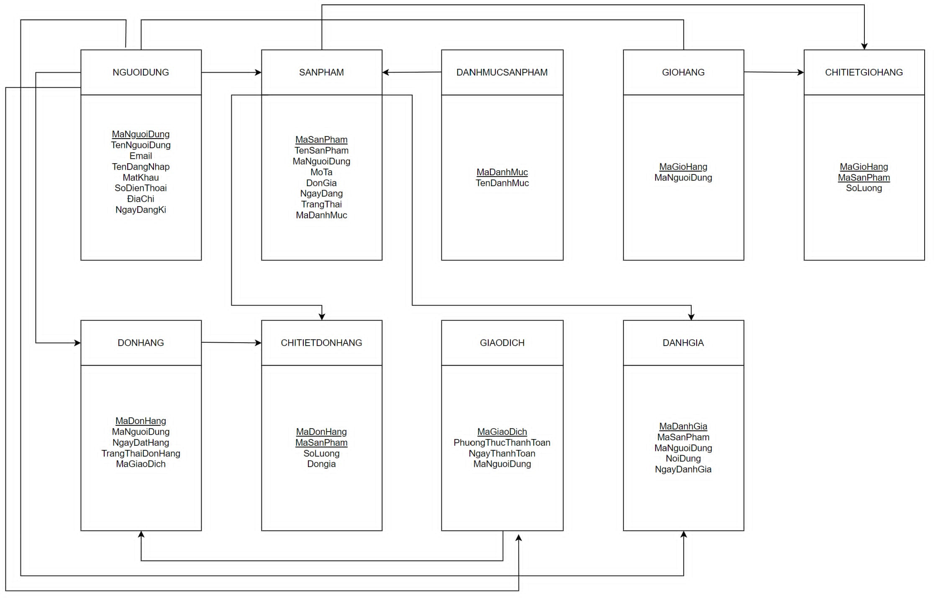

# **II. Thiết kế phần mềm**

## 1. **Thiết kế Kiến trúc**

## 

**Giải thích:**

**- Model:** Tưởng trưng cho dữ liệu của chương trình phần mềm.

**- View:** Các thành phần giao diện người dùng,có nhiệm vụ hiện thị thông tin,tương tác với người dùng.

**- Controller:** Bộ điều chỉnh,xử lý yêu cầu,quản lý trao đổi giữa dữ liệu và các nguyên tắc nghề nghiệp trong các thao tác liên quan đền mô hình.

**\*Quy trình hoạt động:**

- Người dùng hoặc người quản trị truy cập trang web yêu cầu thực hiện các thao tác như đăng nhập, tìm kiếm, phản hổi, ....sẽ được đưa tới Controller

- Controller sẽ nhận yêu cầu của người dùng/ người quản trị từ đó truyền sang Model để chọn Model tương ứng với yêu cầu rồi lưu trữ và xử lý

- Model truy xuất và gửi lại dữ liệu tương ướng với yêu cầu cho Controller

- Sau khi xử lí yêu cầu thì Controller gửi những thay đổi cho View và hiển thì các thay đổi cho người dùng/người quản trị trên giao diện web

## 2. **Thiết kế Hướng đối tượng**

2.1 Mô hình

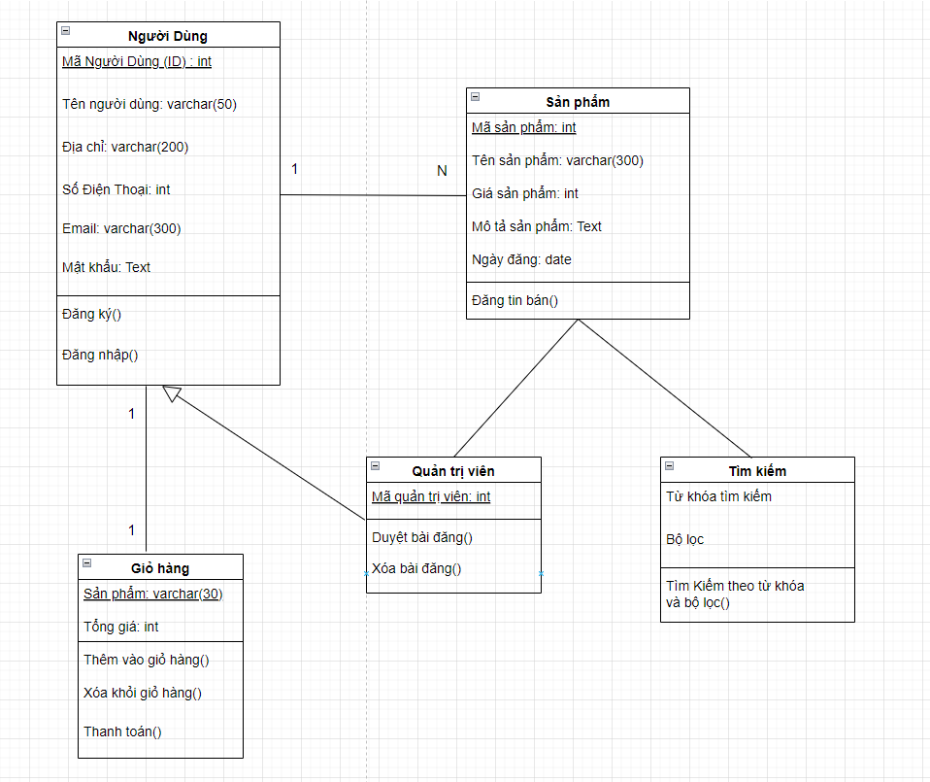

2.2 Chú thích:

**\*Lớp người đối tượng:**

- Người dùng (Mã Người Dùng(ID), Số Điện Thoại, Email, Mật Khẩu)

- Sản phẩm (Mã sản phẩm, Tên sản phẩm, Gía sản phẩm, Mô tả sản phẩm)

- Quản trị viên (Mã quản trị viên)

- Giỏ hàng (Sản phẩm, Tổng giá)

- Tìm kiếm (Từ khóa tìm kiếm, Bộ lọc)

**\*Mối quan hệ:**

- Một người dùng có thể đăng bán nhiều sản phẩm.

- Mỗi người dùng chỉ có 1 giỏ hàng.

- Quản trị viên có các chức năng như người dùng nhưng có thể duyệt và xóa bài đăng.

- Người dùng: Đăng nhập, Đăng ký, Đăng tin bán sản phẩm, mua hàng, tìm kiếm , thêm vào giỏ hàng.

- Quản trị duyệt bài, xóa bài, xem bài.

3. **Thiết kế Dữ liệu**

3.1 Các thực thể và thuộc tính:

*NGUOIDUNG:

 - MaNguoiDung ( Khóa chính )

- TenNguoiDung

- Email

- TenDangNhap

- MatKhau

- SoDienThoai

- DiaChi

- NgayDangKi

*SANPHAM:

- MaSanPham ( Khóa chính)

- TenSanPham

- MaNguoiDung

- MoTa

- Gia

- NgayDang

- TrangThai

- MaDanhMuc

*DANHMUCSANPHAM:

- MaDanhMuc ( Khóa chính )

- TenDanhMuc

* GIOHANG:

- MaGioHang ( Khóa chính )

- MaNguoiDung

*CHITIETGIOHANG:

- MaGioHang, MaSanPham ( Khóa chính là khóa phức)

- SoLuong

*DONHANG:

- MaDonHang ( Khóa chính )

- MaNguoiDung

- NgayDatHang

- TrangthaiDonHang

-MaGiaoDich

*CHITIETDONHANG:

- MaDonHang, MaSanPham ( Khóa chính là khóa phức)

- SoLuong

- DonGia

*GIAODICH:

- MaGiaoDich ( Khóa chính)

- PhuongThucThanhToan

- NgayThanhToan

- MaNguoiDung

*DANHGIA:

- MaDanhGia ( Khóa chính)

- MaSanPham

- NoiDung

- NgayDanhGia

3.2 Mối liên kết

- NGUOIDUNG - SANPHAM( 1: N ):  Một người dùng có thể đăng bán nhiều sản phẩm ( MaNguoiDung là thuộc tính kết nối ).

- NGUOIDUNG - GIOHANG(1: 1): Một người dùng chỉ có một giỏ hàng ( MaNguoiDung là thuộc tính kết nối ).

- NGUOIDUNG - DONHANG(1:N): Một người dùng có thể đặt nhiều đơn hàng ( MaNguoiDung là thuộc tính kết nối).

- NGUOIDUNG - GIAODICH(1:N): Một người dùng có thẻ có nhiều giao dịch ( MaNguoiDung là thuộc tính kết nối ).

- NGUOIDUNG - DANHGIA(1:N): Một người dùng có thể viết nhiều đánh giá (MaNguoiDung là thuộc tính kết nối).

- DANHMUC - SANPHAM(1:N): Một danh mục sản phẩm có thể có

### nhiều sản phẩm (MaDanhMuc là thuộc tính kết nối).

### - SANPHAM - CHITETGIOHANG(1:N): Một sản phẩm có thể có thể được thêm vào nhiều chi tiết đơn hàng ( MaSanPham là thuộc tính kết nối).

### - SANPHAM - CHITIETDONHANG(1:N): Một sản phẩm có thể xuất hiện trong nhiều chi tiết đơn hàng ( MaSanPham là thuộc tính kết nối).

### - SANPHAM - DANHGIA(1:N): Một sản phẩm có thể có nhiều đánh giá ( MaSanPham là thuộc tính kết nối).

### - GIOHANG - CHITIETGIOHANG(1:N): Một giỏ hàng có thể có nhiều chi tiết đơn hàng ( MaGioHang là thuộc tính kết nối).

### - DONHANG – CHITIETDONHANG(1:N): Một đơn hàng có thể có nhiều chi tiết đơn hàng ( MaDonHang là thuộc tính kết nối).

### - GIAODICH - DONHANG(1:N): Một giao dịch có thể thanh toán cho nhiều đơn hàng ( MaGiaoDich là thuộc tính kết nối).

### 3.3 Chuyển sang quan hệ

* **NGUOIDUNG**(MaNguoiDung, TenNguoiDung, Email, TenDangNhap, MatKhau, SoDienThoai, DiaChi, NgayDangKi)
* **SANPHAM**(MaSanPham, TenSanPham, MoTa, Gia, NgayDang, TrangThai, MaNguoiDung → NGUOIDUNG, MaDanhMuc → DANHMUCSANPHAM)
* **DANHMUCSANPHAM**(MaDanhMuc, TenDanhMuc)
* **GIOHANG**(MaGioHang, MaNguoiDung → NGUOIDUNG)
* **CHITIETGIOHANG**(MaGioHang → GIOHANG, MaSanPham → SANPHAM, SoLuong)
* **DONHANG**(MaDonHang, NgayDatHang, TrangThaiDonHang, GiaTriDonHang, NgayNhanHang, MaNguoiDung → NGUOIDUNG, MaGiaoDich → GIAODICH)
* **CHITIETDONHANG**(MaDonHang → DONHANG, MaSanPham → SANPHAM, SoLuong, DonGia)
* **GIAODICH**(MaGiaoDich, PhuongThucThanhToan, NgayThanhToan, MaNguoiDung → NGUOIDUNG)
* **DANHGIA**(MaDanhGia, NoiDung, NgayDanhGia, MaNguoiDung → NGUOIDUNG, MaSanPham → SANPHAM)

## 4. **Thiết kế Giao diện Người dùng**

<https://docs.google.com/presentation/d/1dzLMTgogMXPtV3PxufAwB-nWS8ACRN4d/edit?usp=sharing&ouid=108984118024485814817&rtpof=true&sd=true>

# **III. Mã nguồn**

<https://github.com/hdminh279/CNPM.git>

# **IV. Tài liệu kiểm thử**

* Tham khảo báo cáo [kiểm thử giao diện](https://docs.google.com/spreadsheets/d/1iUfR8_Q_Q4rH8nCBgD2jfocoVj5ud3hn/edit?usp=sharing&ouid=110824824703484232675&rtpof=true&sd=true)
* Tham khảo báo cáo [kiểm thử chức năng](https://docs.google.com/spreadsheets/d/1RLJK3klpTBvLpTbnLpgDKC6t4K_b2Z6WwFeYLQiAgKc/edit?usp=sharing)